Modelling and Interpretation of Environmental Data

Cvičení #5

Biodegradace organických polutantů

Na počítači naistalujte program EPI Suite z webových stránek US EPA:
https://www.epa.gov/tsca-screening-tools/epi-suitetm-estimation-program-interface
Použijte modul BIOWIN na odhad biodegradace následujících 7 sloučenin (můžete použít jejich CAS čísla jako vstupní identifikátor).

Tabulka 1. CAS čísla a rozdělovací koeficienty
sloučenina |  | CAS no. | log K_{AW} | log K_{OW}
n-hexan | 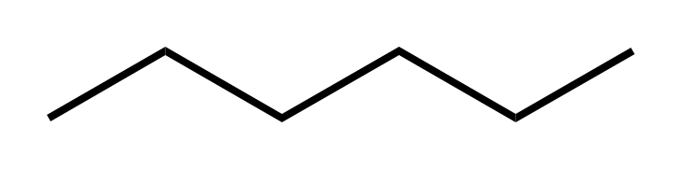 | 110-54-3 | 1.87 | 3.90
cyclohexan | 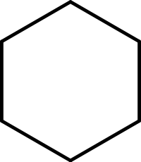 | 110-82-7 | 0.79 | 3.44
p-xylene | 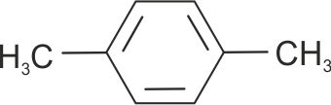 | 106-42-3 | -0.55 | 3.15
1,4-dichlorobenzen | 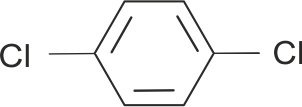 | 106-46-7 | -1.01 | 3.44
octachlorodibenzo-p-dioxin (OCDD) | 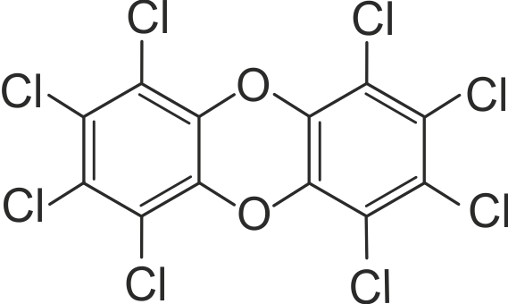 | 3268-87-9 | -3.06 | 7.57
2,2',3,3',4,5,5',6'-octachlorobiphenyl (PCB 199) | 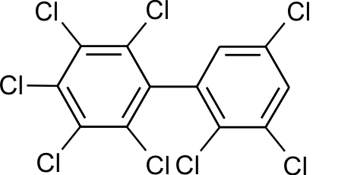 | 52663-75-9 | -3.39 | 8.91
octabromodiphenylether  (octa-BDE) | 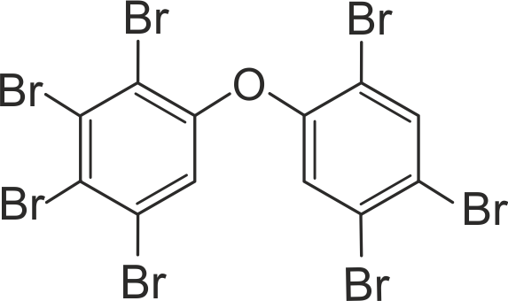 | 32536-52-0 | -4.60 | 10.17

Úkol 1: Převeďte score BIOWIN3 a BIOWIN4 na poločasy života použitím krokové funkce z Obrázku č.1. Numerické hodnoty krokové funkce jsou v Tabulce č.2. (viz. Aronson et al. (2006): Table 4, right column, revised values).
Zobrazte do grafu 14 bodů (sedm pro BIOWIN3 score a jejich odpovídající log t_{1/2}; sedm pro BIOWIN4 score a jejich odpovídající log t_{1/2}) společně s regresní přímkou:
log₁₀ (t_{1/2}) = -0.8 · score + 3.51 (viz. Strempel et al. 2012).

Obrázek 1. Konverze BIOWIN scores na poločasy života pro aerobickou degradaci ve vodě.

Tabulka 2. Konverze BIOWIN scores na poločasy života pro aerobickou degradaci ve vodě. (Aronson et al. (2006).
Descriptor | BIOWIN output (score) | half-life (days)
Hours | >4.75 | 0.17
Hours-days | 4.25-4.75 | 1.25
Days | 3.75-4.25 | 2.33
Days–weeks | 3.25–3.75 | 8.67
Weeks | 2.75–3.25 | 15
Weeks–months | 2.25–2.75 | 37.5
Months | 1.75–2.25 | 120
Recalcitrant | <1.75 | 180
– | 1.25–1.75 | 240
– | <1.25 | 720

Úkol 2: Podívejte se na strukturní vzorce chemických látek v Tab. 2, jakou pozorujete závislost mezi jejich strukturou a poločasy života pro biodegradaci? Jaké trendy pozorujete?

Úkol 3: Pro OCDD a octa-BDE, použijte detailní výstup modelu BIOWIN a identifikujte molekulární fragmenty, které mají významný vliv na výsledky BIOWIN 3&4. Vypište číselné hodnoty příspěvků fragmentů pro tyto dvě sloučeniny.

Úkol 4: Porovnejte příspěvky relevantních fragmentů pro biodegradaci OCDD a octa-BDE s příspěvky ostatních fragmentů, které model využívá (Tab.3) (viz. Boethling et al. (1994), Table 1 in the columns “survey model – primary coeff” and “survey model – ultimate coeff”). Jsou příspěvky pro OCDD a octa-BDE relativně vysoké, nebo malé?

Tabulka 3. Koeficienty BIOWIN modelu dle Boethling et al. (1994).
 | primary coeff | ultimate coeff
polycyclic aromatic hydrocarbon (≥4 rings) | -0.702 | -0.799
unsubstituted aromatic (≤3 rings) | -0.343 | -0.586
tertiary amine | -0.288 | -0.255
trifluoromethyl (CF3) | -0.274 | -0.513
aromatic Cl | -0.165 | -0.207
aromatic Br | -0.154 | -0.136
carbon with 4 single bonds and no H | -0.153 | -0.212
aromatic I | -0.127 | -0.045
aromatic NO2 | -0.108 | -0.17
aromatic NH2 or NH | -0.108 | -0.135
aliphatic Cl | -0.101 | -0.173
alkyl substituent on aromatic ring | -0.069 | -0.075
cyanideinitrile (C≡N) | -0.065 | -0.082
triazine ring | -0.058 | -0.246
azo group (N=N) | -0.053 | -0.3
ketone (CC(=O)C) | -0.022 | -0.023
pyridine ring | -0.019 | -0.214
aliphatic ether | -0.0097 | -0.0087
molecular weight | -0.00144 | -0.00221
unsubstituted phenyl group (C6H5) | 0.0049 | 0.022
aromatic (C(=O)OH) | 0.0078 | 0.088
N-nitroso (NN=O) | 0.019 | -0.385
aromatic sulfonic acid or salt | 0.022 | 0.142
aliphatic Br | 0.035 | 0.029
aromatic OH | 0.04 | 0.056
aliphatic NH2 or NH | 0.043 | 0.024
aromatic ether | 0.077 | -0.058
aliphatic OH | 0.129 | 0.16
aromatic F | 0.135 | -0.407
aliphatic sulfonic acid or salt | 0.177 | 0.193
caibamate | 0.194 | -0.047
aldehyde (CHO) | 0.197 | 0.022
amide (C(=O)N or C(=S)N) | 0.205 | -0.054
ester (C(=O)OC) | 0.229 | 0.14
linear C4 terminal alkyl (CH2CH2CH2CH3) | 0.269 | 0.298
aliphatic (C(=O)OH) | 0.386 | 0.365
phosphate ester | 0.465 | 0.154
equation constant | 3.848 | 3.199

Literatura
Aronson, D., Boethling, R.S., Howard, P., Stiteler, W. (2006) Estimating biodegradation half-lives for use in chemical screening, Chemosphere 63, 1953–1969.
Boethling, R.S., Howard, P.H., Meylan, W., Stiteler, W., Beauman, J., Tirado, N. (1994) Group contribution method for predicting probability and rate of aerobic biodegradation, Environ. Sci. Technol. 28, 459–465.
Strempel, S., Scheringer, M., Ng, C.A., Hungerbühler, K. (2012) Screening for PBT chemicals among the “existing” and “new” chemicals of the EU, Environmental Science & Technology 46, 5680–5687.

